Για να γίνεις δυνατός, τα όσπριά σου να τα τρως!

Ποια τρόφιμα ανήκουν στα όσπρια;
Φακές

Φασόλια

Ρεβίθια

Κουκιά

Φάβα

Τι μου προσφέρουν;

Οι πρωτεΐνες είναι συστατικά απαραίτητα για την ανάπτυξη υγιών μυών. Οι φυτικές ίνες βοηθούν στη καλή λειτουργία του εντέρου! Ο σίδηρος βοηθάει στη μεταφορά οξυγόνου στο σώμα.

Ήξερες ότι….

Πρωτεΐνες Υδατάνθρακες Φυτικές ίνες
Σίδηρος

Η φασολάδα θεωρείται το εθνικό μας φαγητό!

Η φασολιά είναι το μόνο φυτό που αντί να μειώνει τα θρεπτικά συστατικά στο
χώμα καθώς μεγαλώνει, το εμπλουτίζει!
Τα όσπρια λόγω της μεγάλης περιεκτικότητας τους σε πρωτεΐνες και της χαμηλής τους τιμής είναι γνωστά και ως «το κρέας του φτωχού»!

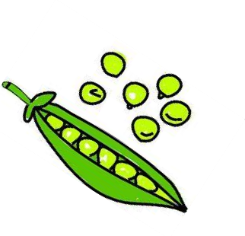

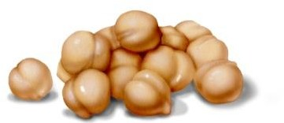
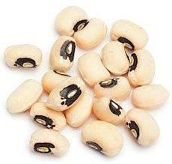

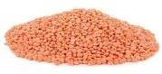
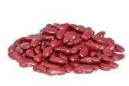
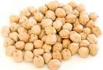
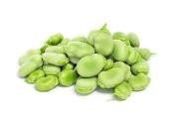
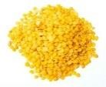

Ξεκουράσου παίζοντας! Βρές παρακάτω τι δεν ταιριάζει με το σύνολο!

Για να γίνεις δυνατός, τα όσπριά σου να τα τρως!
Αντιστοίχισε τα παρακάτω όσπρια της στήλης Α με τον τρόπο που σου αρέσουν μαγειρεμένα στη στήλη Β (μπορείς να αντιστοιχίσεις τους τρόπους μαγειρέματος με παραπάνω από ένα είδος όσπριου) !

Στήλη Α:

Ρεβίθια Φασόλια Γίγαντες Φακές
Μαυρομάτικα
Στήλη Β:

Κοκκινιστά Βραστά Στον φούρνο Σούπα Σαλάτα






Θυμήσου να δοκιμάζεις όλα τα φαγητά ακόμα κι αν νομίζεις ότι δεν θα σου αρέσουν! Μέσω της ποικιλίας ο οργανισμός σου μπορεί να παίρνει όλα τα συστατικά που χρειάζεται!

Για να γίνεις δυνατός, τα όσπριά σου να τα τρως!

Ποιό είναι το αγαπημένο σου όσπριο; Χρησιμοποίησε τις καλλιτεχνικές σου ικανότητες και ζωγράφισέ το μέσα στο πιάτο παρακάτω!






Να θυμάσαι πως ένα
υγιές σώμα
διατηρείται μέσα από τον συνδυασμό σωστής διατροφής και άσκησης!
Δημιουργία Υλικού:
Παπαδοπούλου Κωνσταντίνα-Ρόζα, φοιτήτρια τμήματος Διαιτολογίας – Διατροφής,
Χαροκόπειο Πανεπιστήμιο
Επιμέλεια:
Επιστημονική Ομάδα Υλοποίησης

Λύσεις!
δεν ταιριάζει με το σύνολο Λύση

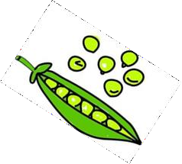

Δημιουργία Υλικού:
Παπαδοπούλου Κωνσταντίνα-Ρόζα, φοιτήτρια τμήματος Διαιτολογίας – Διατροφής,
Χαροκόπειο Πανεπιστήμιο
Επιμέλεια:
Επιστημονική Ομάδα Υλοποίησης

